附件3:
实验室安全知识培训考试系统使用说明
1、《实验室安全考试系统》登陆方式：校网--组织机构--行政部门中查寻资产和产业管理处网页右上方《实验室安全考试系统》点击进入，登录账号及密码均为学号。
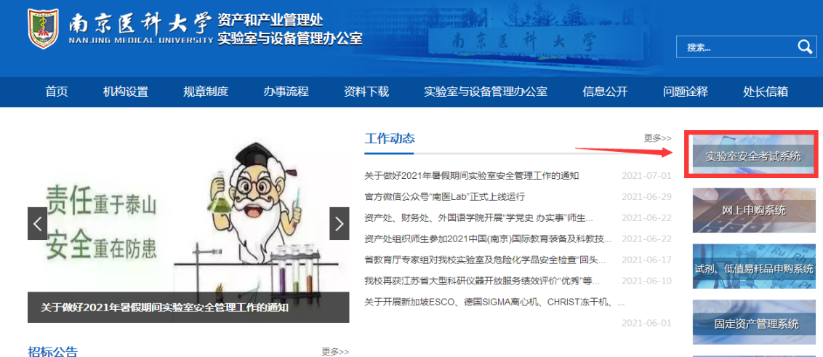

2、最多可以考10次，90分通过发放电子版证书，请注意留存，进入实验室做实验前需要提交给实验室老师查验。有关其他系统登录和技术问题可以联系技术人员：邵工13912950086。
